Compte rendu du bureau du Conseil de Quartier du Canal du 06/02/2017.

Présents : Bruno Lazare, Xavier Pinon, Jean Pierre Julou, Jean Lubac, Bernard Hoarau, Jean Claude Marcoud, Julien Laurent, Pauline Dournaux, Valérie Letard CM référent du conseil de quartier

Absents :, Alain Carral CM référent du conseil de quartier, Martine Aguera, Veronique Font, Jean Marc Bega, Dominique Briére, Pierre Vielcanet, Jean Jacques Méric, Jean Louis Breton, Michel Monchant.

Ordre du jour :

- Organisation du Cinéma en plein air « Musiques et Images » été 2017 : partenaires, ressources, programmation, date.
- Avancement des actions : Pour mémoire dans la mesure où il m’a été annoncé que nous n’aurons pas de retour pour cette réunion du bureau, Ce que je regrette bien évidemment.
- Point sur la problématique « Pigeons » à la Frégate
- Info sur la création du Jardin Mandala à PMF
- Résultat de la campagne de mesures des ondes électromagnétiques
- Points divers à l’initiative des participants

1°/ Organisation du Cinéma en plein air « Musiques et Images » été 2017 : partenaires , ressources, programmation, date.

Deux dates sont disponibles coté Cinerue en septembre : Samedi 2 et Samedi 9 septembre. Le 2 septembre est préférable pour éviter de rentrer en conflit pour la logistique avec le forum des associations organisé le 9.

Le cout prévisionnel pour la prestation Cinerue est de 750€ si on se limite à la projection d’œuvres libres de droit (https://archive.org/details/short_films)

Quatre réponses positives de la part de musiciens pour accompagner des courts métrages ou des vidéos (est-ce suffisant ?). Ecole de musique pas intéressée. Tous les membres du CQ sont invités à proposer d’autres musiciens (y compris DJ et remixeur).

La municipalité est favorable mais recherche des financements. Décision à prendre rapidement par la municipalité de façon à pouvoir réserver la date avec Cinérue.

Recherche de partenaires (associatifs ou institutionnels) pour la vente de produits ou de boissons.et susceptibles de contribuer à la manifestation (financièrement ou en nature). Tous

Matériel : utilisation sono municipale ou Cinérue, Piano électronique (école de musique) ou traditionnel (budget 250€)

Implantation Podium/ remorque ou éléments Samia à étudier

Pauline nous signale que l’association toulousaine Kaleidos (http://www.kaleidosfilms.org/) pourrait éventuellement contribuer à cette manifestation. A instruire. Pauline.

Une solution de back up au centre culturel ou à la salle des fêtes en cas de mauvais de temps est à étudier.

2°/ Avancement des actions

Actions | Attente Instruction | Attente décision | Attente réalisation | Closes | Total
Ouvertes en 2015 | 4 | 5 | 1 | 6 | 16
Ouvertes en 2016 | 10 | 2 | 3 | 4 | 19
Total | 14 | 7 | 4 | 10 | 35

Pas d’info récente sur l’avancement de ces actions

3°/ Point sur la problématique « Pigeons » à la Frégate

Lors de la permanence du samedi 21 janvier nous avons reçu la visite d’une délégation conséquente (8 personnes) d’habitants de la résidence « La Frégate » ayant pour objet les nuisances liées à la prolifération des pigeons dans le quartier et tous particulièrement à La Frégate et au Brigantin. Ces personnes ont remis au Conseil de quartier un courrier à l’adresse du Maire faisant le point sur ces nuisances et les courriers adressés à la mairie depuis octobre 2014 à ce sujet. Les habitants de la Frégate considèrent que la situation actuelle présente des inconvénients graves d’un point de vue de la qualité de vie des habitants et des risques sanitaires. Ils constatent également que malgré leurs relances aucune action corrective n’a été menée à ce jour. Le dossier a été remis au Directeur de cabinet du Maire le 26 janvier qui nous a informé que le dossier passerait en Bureau Municipal le 6 février. Des documents complémentaires ont également été transmis par voie électronique aux membres du CQ. Les causes de la prolifération des pigeons sur cet immeuble ne sont pas établies : lieu de ponte, nourrissage, configuration des lieux… ?
.
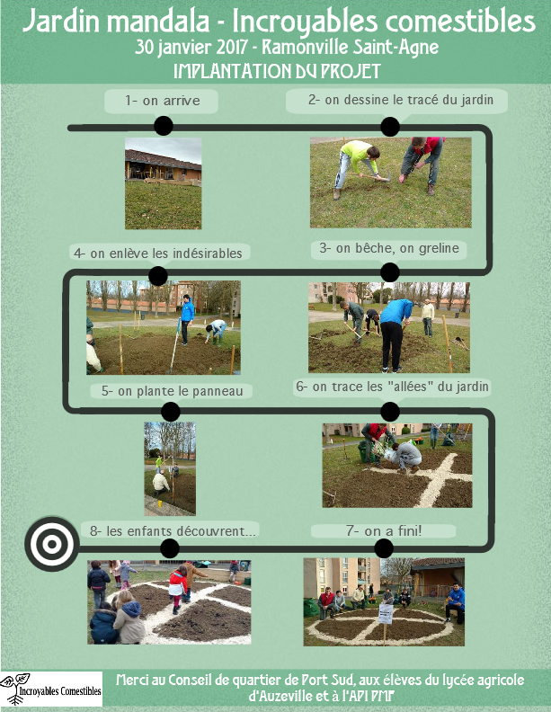
4°/ Info sur la création du Jardin Mandala à PMF de la part de Clémence
5 élèves du lycée agricole d'Auzeville et Jean du Conseil de quartier ont participé à la création du jardin le 30 janvier 2017. Le soir, les enfants ont été ravis de mettre des graines et du fumier, de prendre possession de leur jardin. Retours très positifs des parents et des élèves de l'école élémentaire...Participation prévue également de l’ ALAE .

5°/ Résultat de la campagne de mesures des ondes électromagnétiques

Les résultats des mesures sont bien inférieurs au seuil réglementaire. La valeur la plus forte mesurée sur le territoire (2,47 V/m) est plus de 11 fois inférieure à la valeur limite la plus faible fixée par le décret du 3 mai 2002 (28 V/m). L’ensemble des rapports est mis à la disposition du public sur rendez-vous, au Pôle aménagement et développement du territoire, 20 rue des Frères-Lumière. Article dans le VAR février. Les résultats complets peuvent être également téléchargés à l’adresse suivante https://linshare-externe.mairie-ramonville.fr/linshare/download/b27f5ca5-5c79-4e3e-8ba8-fef4f1d3f021

6°/ Points divers à l’initiative des participants

Il n’existe pas de service d’accès internet pour les usagers du port : Il n’y a pas de Wifi et la possibilité de brancher son ordinateur sur une prise réseau à la capitainerie n’existe pas dans la nouvelle installation.

Le marquage du parking du port a été supprimé. A noter que par deux fois lors des permanences du samedi des plaintes avaient été faites au sujet de ce parking. Les voitures se garent maintenant à contre butte comme par le passé. Il reste au milieu de l’esplanade une place réservée aux PMR.
Par contre le fonctionnement du contrôle d’accès n’est pas nominal et le parking reste ouvert à certaines heures.

Pour information, Valérie Létard annonce en fin de réunion l’état d’’avancement du projet de mise en culture pour maraichage d’un hectare et demi de terrain municipal de la ferme de cinquante. La porteuse de projet va être auditionnée.

Prochaine réunion le Lundi 6 Mars à 18h

